

**Etec de Guaianazes**

**Nome: Eduardo Felipe Da Silva| Fernanda Luiza Silva Santos Nº ______ Turma: 1ª⊠ 2ª 3ª Série –**

**Desenvolvimento de Sistemas**

**Professora: ALINE / ROSANGELA Data: 18/09/23 Menção Obtida:**

**ATIVIDADE AVALIATIVA: EXERCÍCIOS PRÁTICOS DE LOGICA DE PROGRAMAÇÃO**

1. **CRIAR O ALGORITMO, FLUXOGRAMA (Diagrama de blocos), CÓDIGO EM PORTUGUÊS ESTRUTURADO E CÓDIGO EM LINGUAGEM JAVA DOS SEGUINTES ESTUDOS DE CASO:**

1- Criar um programa que leia o preço de um produto e uma porcentagem de desconto a

ser concedida para compra à vista. Calcular e apresentar o novo valor após a aplicação

do desconto.

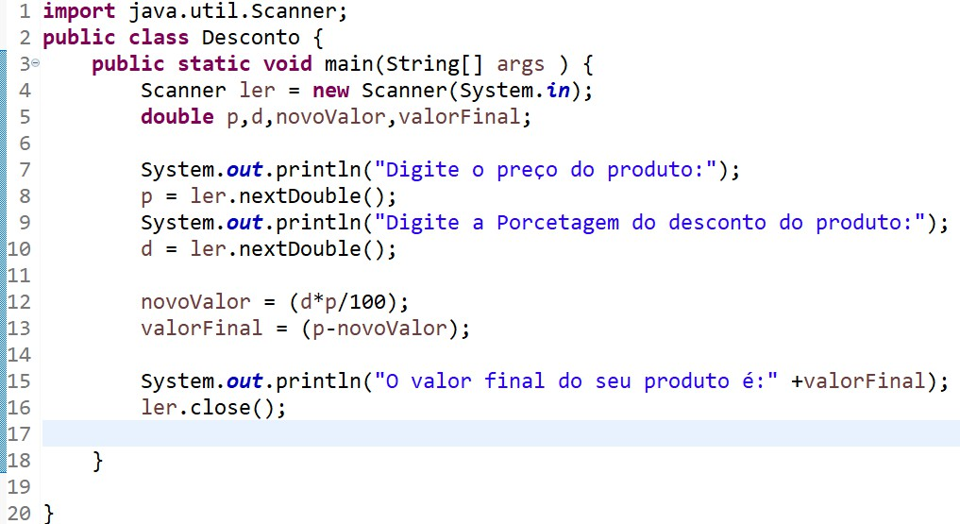

2-diagrama

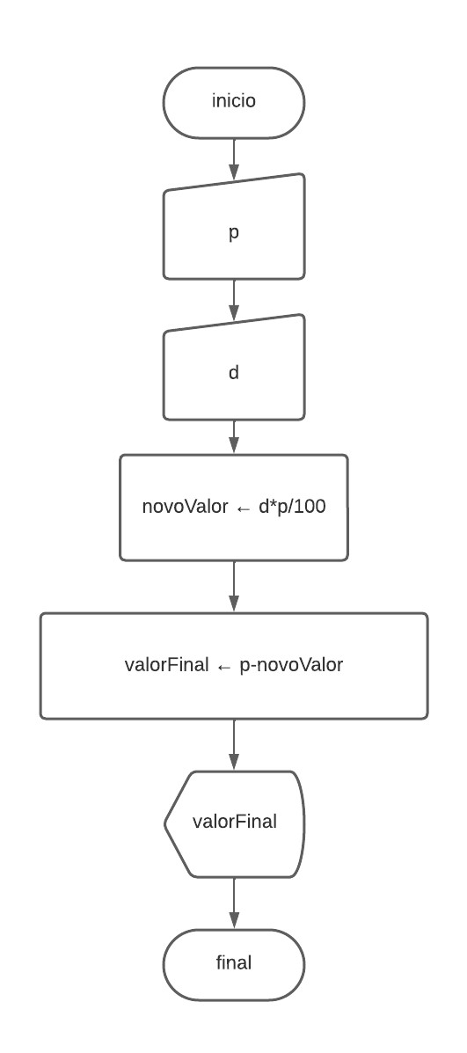

3-Portugol

Programa Algarismo

Var

numero, primeiroNumero, segundoNumero, terceiroNumero: inteiro

Inicio

Leia (numero)

primeiroNumero<- numero/100

segundoNumero <- numero/10-(primeiroNumero*10)

terceiroNumero <- numero-primeiroNumero*100-segundoNumero*10

escreva (primeiroNumero, segundoNumero, terceiroNumero)

fim

1-Algoritmo

Objetivo: Ler e calcular valor final de um produto com base no desconto. Informações: Valor do desconto em % e valor do produto.

Ação: Ler e calcular preço com desconto.

1-Leia o preço do produto (p)

2-Leia o valor do desconto (d)

3-Calcule o valor do desconto (novoValor<-d*p/100)

4-Calcule o valor final do produto (valorFinal<- p-novoValor)

5-Apresente o valor final (valorFinal)

2- criar um programa que leia o valor em Reais a ser emprestado por um banco ao seu

correntista e a quantidade de meses em que o empréstimo será pago. Sabendo-se que

a taxa aplicada pelo banco é de 2.5% ao mês (juros simples), calcular e apresentar qual

o valor da prestação mensal e qual o valor total pago pelo correntista ao banco para

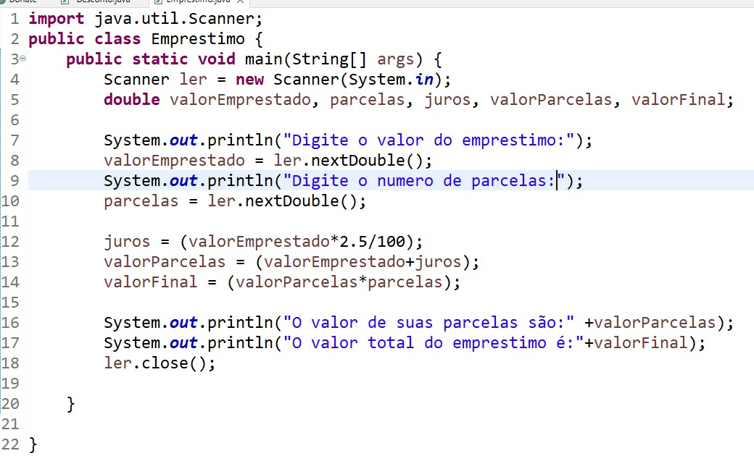liquidar seu empréstimo.

2-Diagrama

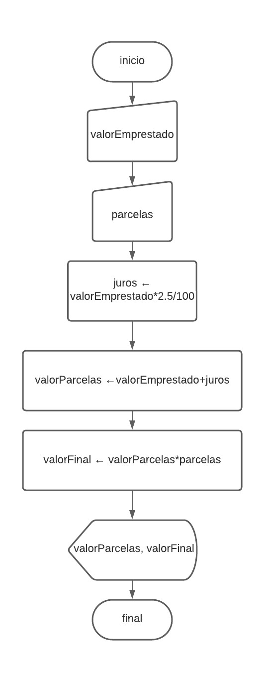

1-Algoritmo

Objetivo: Calcular e apresentar o valor das parcelas e o valor total após os juros.

Informações: Valor do empréstimo e número de parcelas.

Ação: Calcular e apresentar da prestação mensal e seu valor total.

1-Leia o valor emprestado em reais (valorEmprestado)

2-Leia a quantidade de meses em que será pago o empréstimo (parcelas)

3-Calcule o valor dos juros (juros <- valorEmprestado * 2,5/100)

4-Calcule o valor das parcelas (valorParcelas <- valorEmprestado + juros)

5-Calcular o valor final do empréstimo (valorFinal <- valorParcelas * parcelas)

6-Apresente o valor das prestações mensais e o valor final do empréstimo (valorParcelas, valorFinal)

3-Portugol

Programa Empréstimo

Var

valorEmprestado, parcelas, juros, valorParcelas, valorFinal: real

Inicio

Leia (valorEmprestado)

Leia (parcelas)

juros <- valorEmprestado * 2,5/100

valorParcelas <- valorEmprestado + juros

valorFinal <- valorParcelas * parcelas)

escreva (valorParcelas, valorFinal)

fim

3- Criar um programa que leia um número inteiro de 3 algarismos, apresentar os 3

algarismos separadamente conforme exemplo.

Número lido: 5 6 7

Seu programa deverá apresentar:

O primeiro número é 5

O segundo número é 6

O terceiro número é 7

1-Algoritmo

Objetivo: Apresentar os três números do algarismo.

Informação: Número inteiro.

Ação: Calcular o número e apresentar seus algarismos.

1 – Leia o número de três algarismo (numero)

2 – Calcule o primeiro número do algarismo (primeiroNumero <- numero DIV 100)

3 – Calcule o segundo número do algarismo (segundoNumero <- numero DIV 10- (primeiroNumero*10)

4 – Calcule o terceiro número do algarismo (terceiroNumero <- numeroprimeiroNumero * 100-segundoNumero*10)

5 – Apresente os números separadamente (primeiroNumero, segundoNumero, terceiroNumero

2-Diagrama

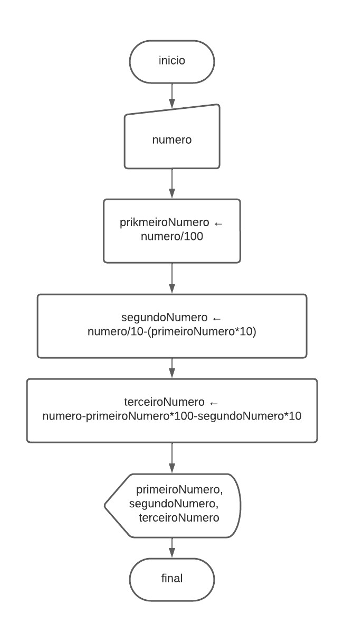

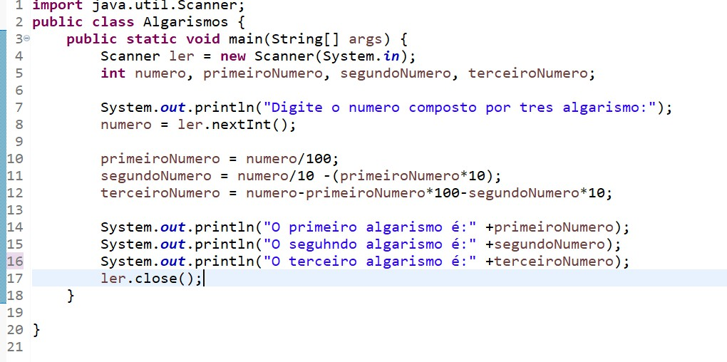

3-Portugol

Programa Algarismo

Var

numero, primeiroNumero, segundoNumero, terceiroNumero: inteiro

Inicio

Leia (numero)

primeiroNumero<- numero/100

segundoNumero <- numero/10-(primeiroNumero*10)

terceiroNumero <- numero-primeiroNumero*100-segundoNumero*10

escreva (primeiroNumero, segundoNumero, terceiroNumero)

fim